

Architecture Repository
Municipalidad Metropolitana de Lima

Cliente: Municipalidad Metropolitana de Lima

Table of Contents

1 Document Purpose 4
2 Architecture Framework 5
2.1 Overview 5
2.2 Architecture Framework 5
3 Standards Information Base 6
3.1 Overview 6
3.2 Standards Classification 6
3.3 Business Standards 6
3.4 Data Standards 6
3.5 Application Standards 6
3.6 Technology Standards 6
4 Architecture Landscape 7
4.1 Strategic Architectures 7
4.2 Segment Architectures 7
4.3 Capability Architectures 7
5 Reference Architectures 8
5.1 Overview 8
5.2 Standards Bodies 8
5.3 Product and Service Vendors 8
5.4 Industry Communities or Forums 8
5.5 Corporately Defined Templates 8
5.6 Best Practice 8
6 Governance Log 9
6.1 Overview 9
6.2 Decision Log 9
6.3 Compliance Assessments 9
6.4 Capability Assessments 9
6.5 Calendar 9
6.6 Project Portfolio 9
6.7 Performance Measurement 9

Document Information
Project Name: | Aplicación de TOGAF a la Municipalidad Metropolitana de Lima
Prepared By: | Grupo 3 | Document Version No: | 0.1
Title: | Architecture Repository | Document Version Date: | JUN 2026
Reviewed By: |  | Review Date:
Distribution List
From | Date | Phone/Fax/Email
Grupo 3 | Jun 2026 | Jean.vila.c@uni.pe

To | Action* | Due Date | Phone/Fax/Email
* Action Types: Approve, Review, Inform, File, Action Required, Attend Meeting, Other (please specify)
Document Version History
Ver. No. | Ver. Date | Revised By | Description | Filename
0.1 | Jun 2026 |  | Creación inicial del Architecture Repository — Fase Preliminar | TOGAF_Architecture_Repository_MuniLima_v0.1.docx

Document Purpose

Este documento describe el Repositorio de Arquitectura de la Municipalidad Metropolitana de Lima, desarrollado en el marco de la aplicación del método ADM de TOGAF 9.
El Architecture Repository actúa como el área central de almacenamiento y gestión de todos los proyectos y entregables relacionados con la Arquitectura Empresarial de la institución. Permite a los equipos de trabajo gestionar sus entregables, localizar activos reutilizables y publicar resultados para los stakeholders y demás partes interesadas.
En el contexto de la Municipalidad Metropolitana de Lima, este repositorio centraliza los marcos de referencia adoptados, los estándares institucionales, el panorama arquitectónico actual y objetivo, las arquitecturas de referencia aplicables y el registro de gobierno de arquitectura, sirviendo como fuente única de verdad para todas las decisiones arquitectónicas de la institución.

Architecture Framework

Overview

La Municipalidad Metropolitana de Lima ha adoptado un marco de arquitectura empresarial basado en TOGAF 9 como metodología principal, complementado con el Marco de Arquitectura Digital del Estado Peruano (MADE) definido por la Secretaría de Gobierno y Transformación Digital de la PCM, y ArchiMate 3.1 como lenguaje de modelado estándar.
Este marco proporciona el método, los conceptos, los principios y las herramientas necesarias para desarrollar, gestionar y gobernar la arquitectura empresarial de la institución de manera sistemática, alineada con los objetivos del Plan Estratégico Institucional (PEI) y con la normativa de Gobierno Digital vigente en el Perú.

Architecture Framework

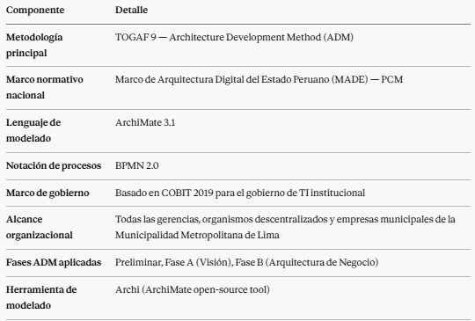

Standards Information Base

Overview

La Base de Información de Estándares define el conjunto de normas, marcos y estándares técnicos que rigen el diseño, desarrollo e implementación de soluciones en la Municipalidad Metropolitana de Lima. Estos estándares aseguran la coherencia, interoperabilidad y calidad de los sistemas y procesos institucionales, en cumplimiento de la normativa del Estado peruano y las mejores prácticas internacionales.

Standards Classification

Los estándares se clasifican en cuatro dominios alineados con los dominios de arquitectura de TOGAF:

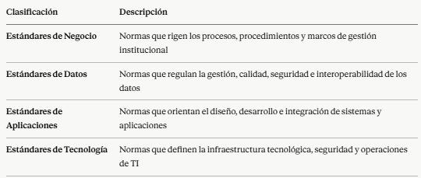

Business Standards

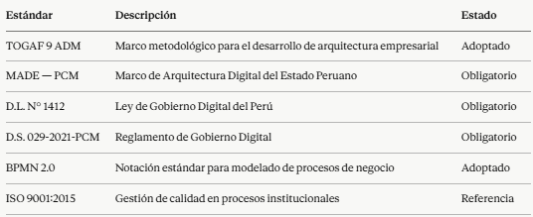

Data Standards

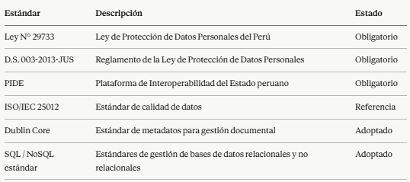

Application Standards

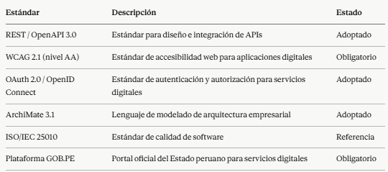

Technology Standards

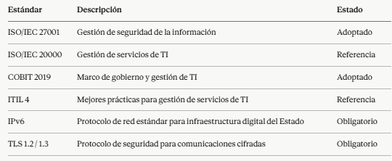

Architecture Landscape

Strategic Architectures

La arquitectura estratégica de la Municipalidad Metropolitana de Lima define la dirección de largo plazo de la transformación digital institucional, alineada con los siguientes objetivos estratégicos:

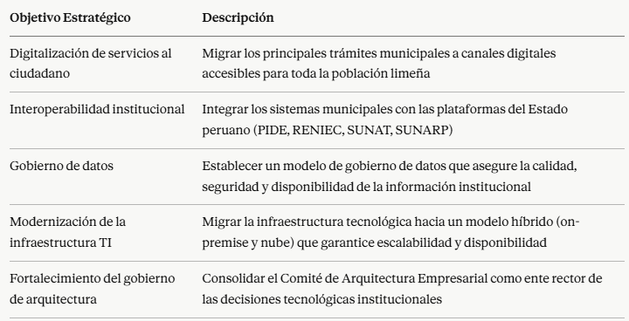

Segment Architectures

Las arquitecturas de segmento definen la arquitectura de cada dominio funcional de la municipalidad:

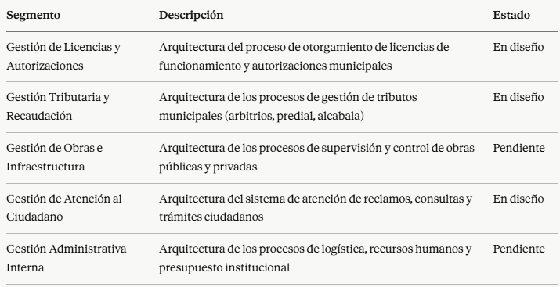

Capability Architectures

Las arquitecturas de capacidad definen las capacidades específicas que la municipalidad debe desarrollar para alcanzar su arquitectura objetivo:

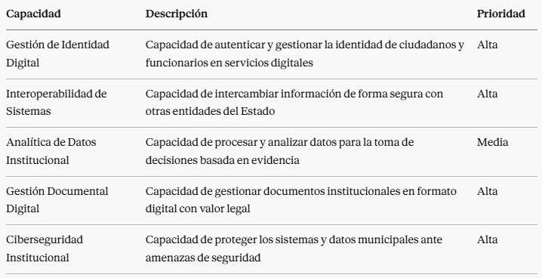

Reference Architectures

Overview

Las arquitecturas de referencia proveen modelos, patrones y mejores prácticas reutilizables que orientan el diseño de soluciones en la Municipalidad Metropolitana de Lima. Se han identificado las siguientes fuentes de arquitecturas de referencia aplicables al proyecto.

Standards Bodies

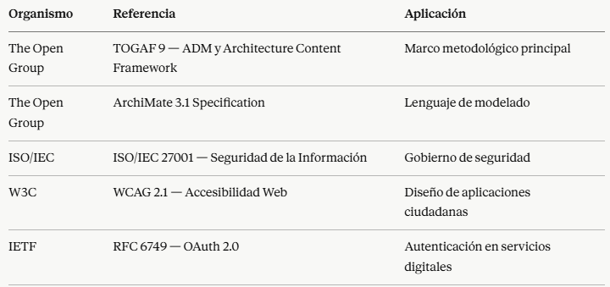

Product and Service Vendors

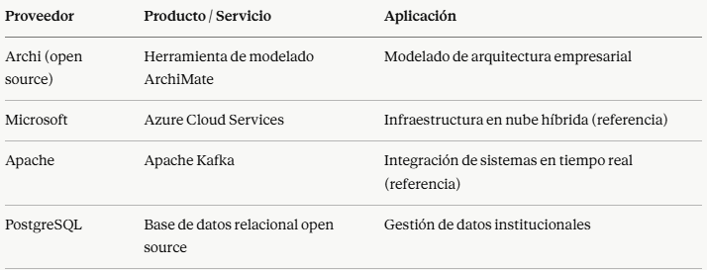

Industry Communities or Forums

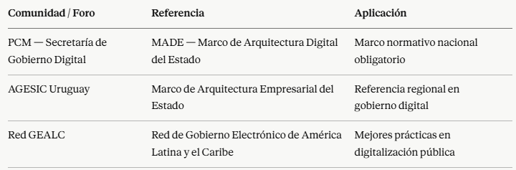

Corporately Defined Templates

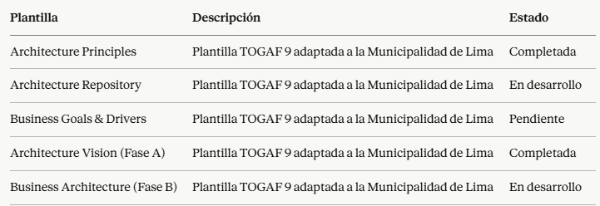

Best Practice

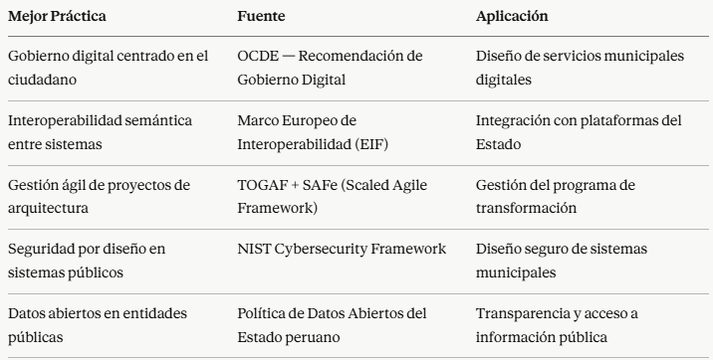

Governance Log

Overview

El Registro de Gobierno documenta todas las decisiones, evaluaciones y actividades de gobierno de la Arquitectura Empresarial de la Municipalidad Metropolitana de Lima. Es administrado por el Comité de Arquitectura Empresarial y constituye el mecanismo formal de trazabilidad y control del programa de transformación arquitectónica institucional.

Decision Log

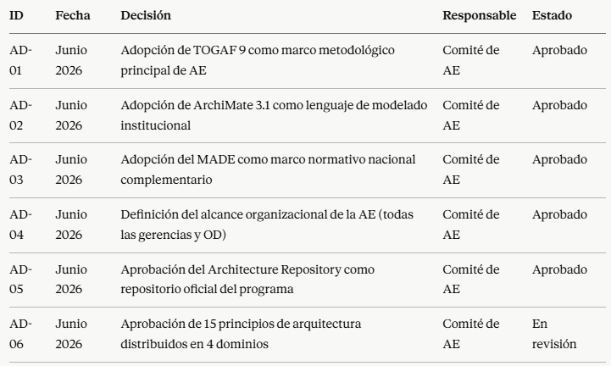

Compliance Assessments

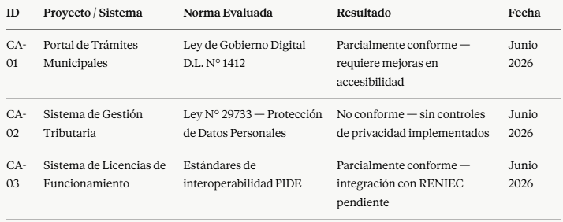

Capability Assessments

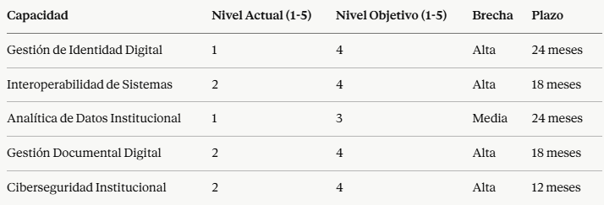

Calendar

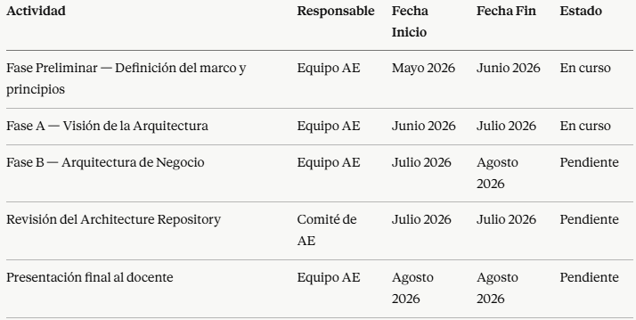

Project Portfolio

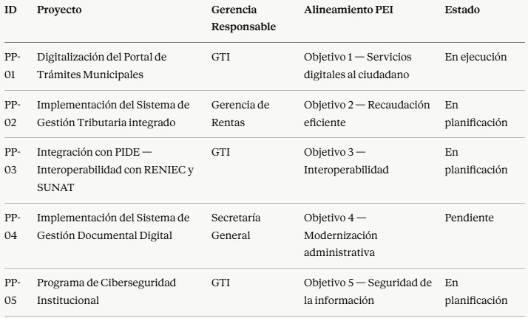

Performance Measurement

